Inulin 6003502
Verpackungseinheit: Säcke à 20 kg
Verfügbare Menge: 120kg
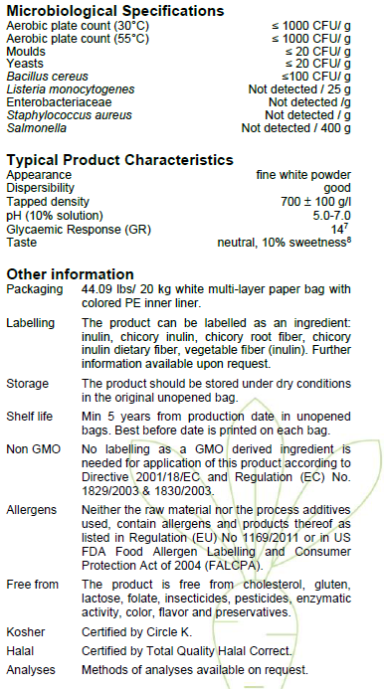
MHD bis Februar 2029

